" СЕЛЬСКИЕ ВЕСТИ "
УЧРЕДИТЕЛИ: местное самоуправление Пятница 01 июня 2018 года №17
Сургодьского сельского поселения Газета выходит с ноября 2005 года

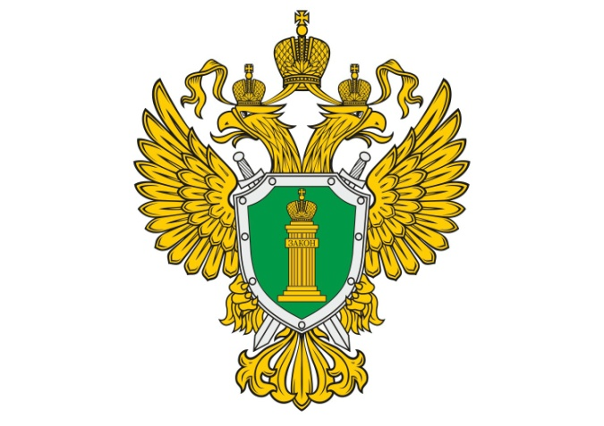
Прокуратурой Торбеевского района проведена проверка исполнения законодательства о противодействии коррупции филиалом «Торбеевский» ООО «Мордовдорстрой», в ходе которой установлено, что вопреки требованиям указанного законодательства руководство филиала в 10-суточный срок не уведомило УФСИН России по Республике Мордовия о заключении трудового договора с федеральным государственным служащим, ранее работавшим в ФКУ ИК – 6 УФСИН России по Республике Мордовия.
Прокуратура Торбеевского района Республики Мордовия
В этой связи по постановлению прокурора района директор филиала привлечен к административной ответственности по ст. 19.29 КоАП РФ в виде штрафа в размере 20 тыс. рублей.

Главный редактор:  Глава Сургодьского сельского поселения Торбеевского района РМ  Эртуганов Ф.Т. | Учредители:  Администрация Сургодьского сельского поселения Торбеевского района Республики Мордовия | НАШ АДРЕС:  431042 РМ Торбеевский район  с.Сургодь, ул. Центральная , 1 А  Телефон: 2-75-33

